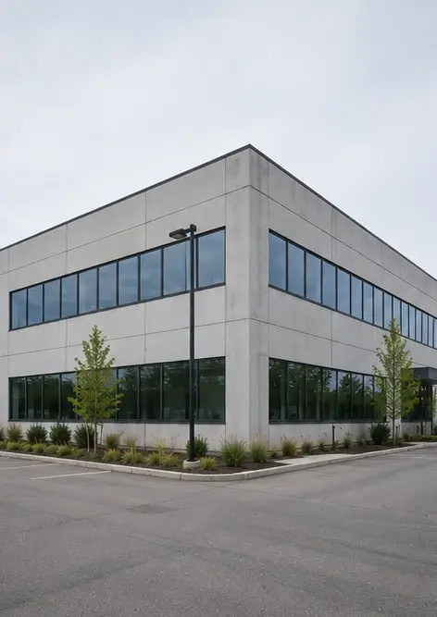 | Photo #1. Pandangan umum hartanah yang diperiksa
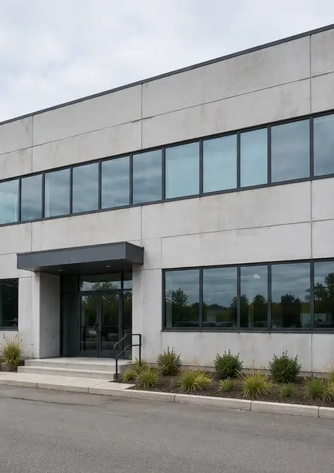 | Photo #2. Keadaan fasad hadapan semasa pemeriksaan
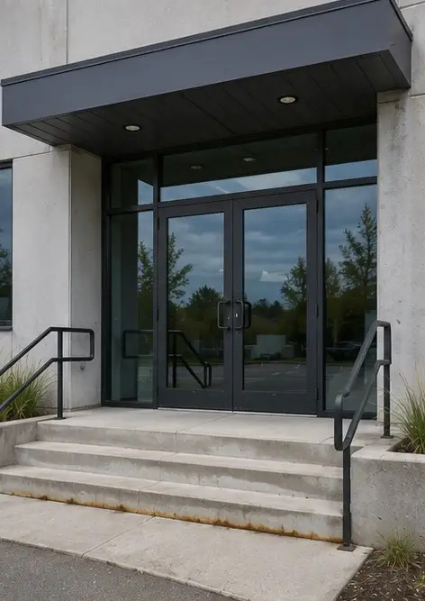 | Photo #3. Kawasan pintu masuk utama diperiksa dan didokumenkan
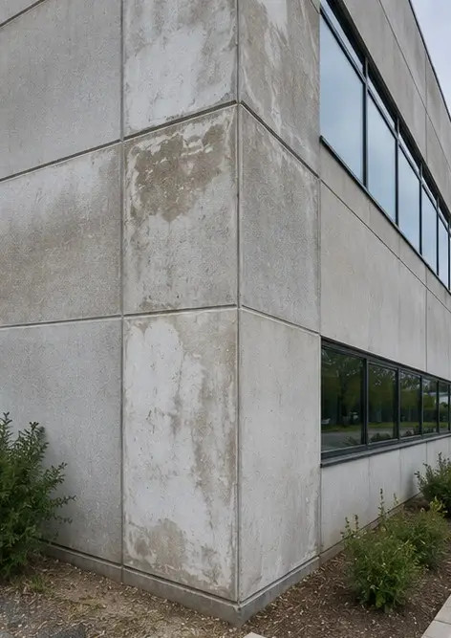 | Photo #4. Keadaan dinding luar direkodkan semasa pemeriksaan
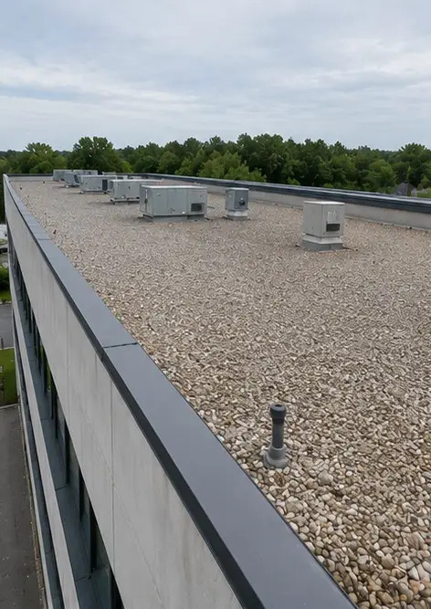 | Photo #5. Pemeriksaan keadaan bumbung selesai
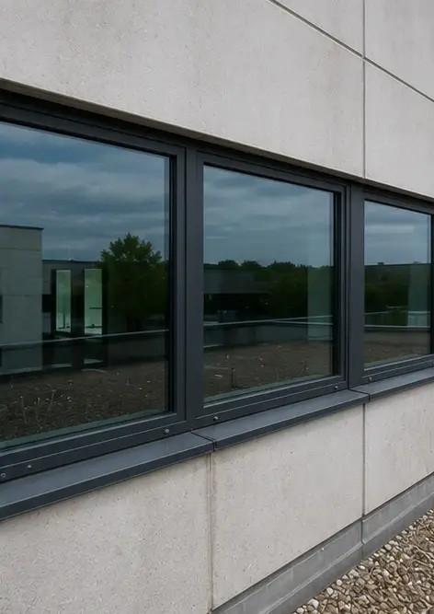 | Photo #6. Keadaan tingkap didokumenkan semasa pemeriksaan
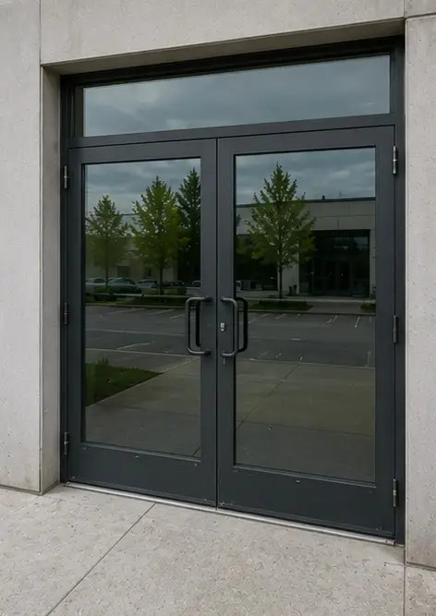 | Photo #7. Keadaan pintu diperiksa dan direkodkan
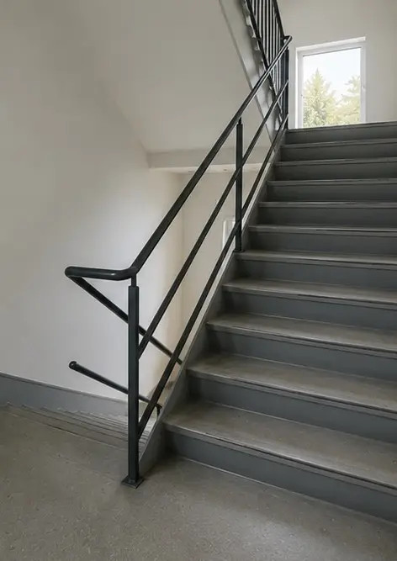 | Photo #8. Keadaan tangga dinilai semasa pemeriksaan
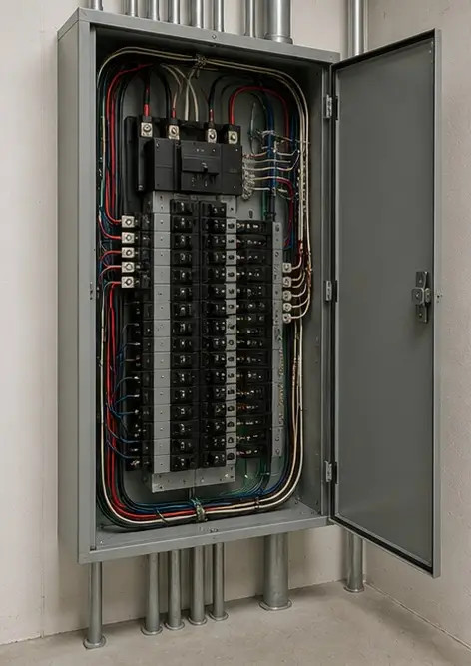 | Photo #9. Keadaan panel elektrik didokumenkan
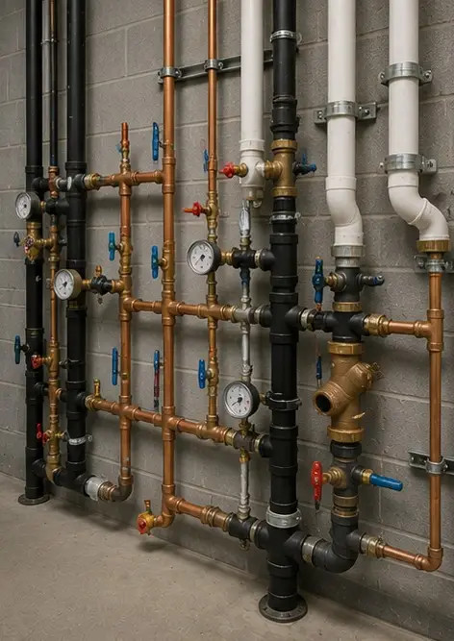 | Photo #10. Pemeriksaan sistem paip selesai
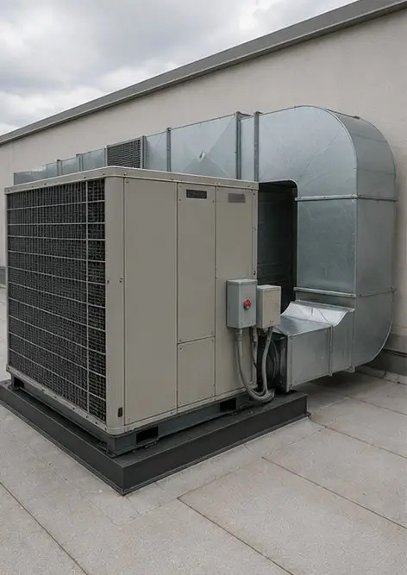 | Photo #11. HVAC equipment condition assessed
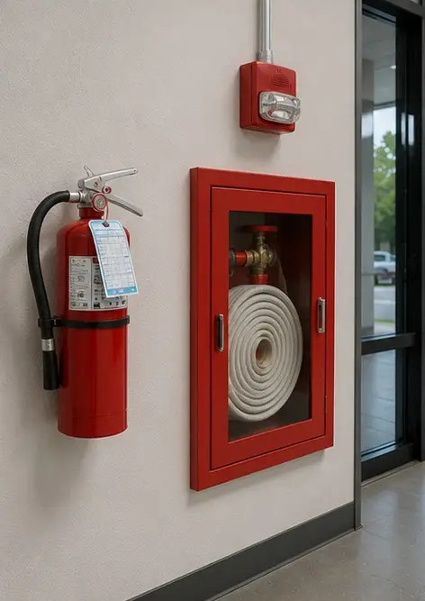 | Photo #12. Peralatan keselamatan diperiksa dan direkodkan
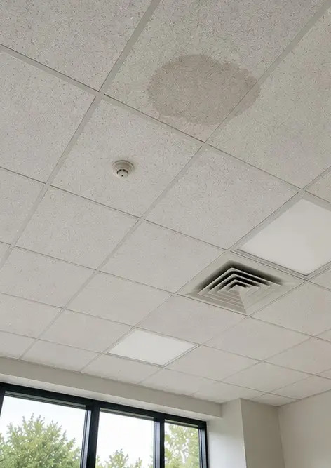 | Photo #13. Keadaan siling didokumenkan semasa pemeriksaan
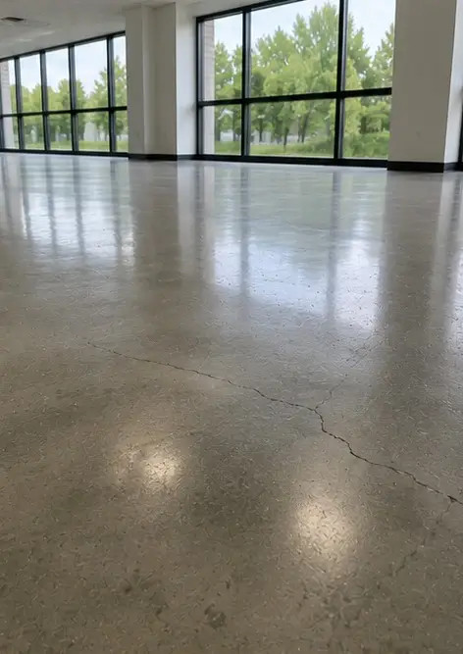 | Photo #14. Keadaan lantai dinilai dan direkodkan
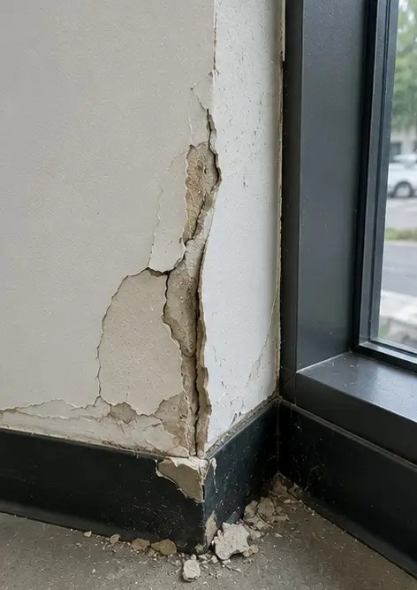 | Photo #15. Kawasan kecacatan yang dikenal pasti didokumenkan untuk penilaian lanjut
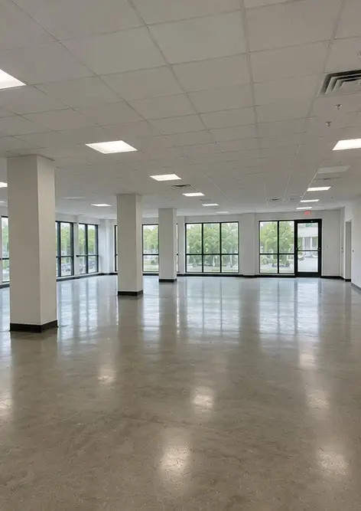 | Photo #16. Gambaran akhir hartanah yang diperiksa

Cipta laporan foto anda sendiri dalam talian

Gunakan Photo Reports untuk mencipta laporan foto berstruktur PDF dan Word dengan susun atur, kapsyen dan alat eksport.

• Susun atur halaman automatik
• Eksport PDF dan DOCX
• Kapsyen dan komen foto
• Laporan sebelum dan selepas
• Laporan pemeriksaan dan penyelenggaraan
https://photo-reports.online

